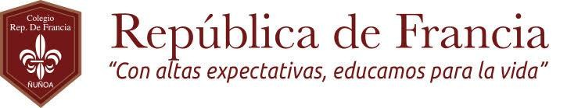

CUESTIONARIO RESUMEN DE LO APRENDIDO EN EL MES DE LA MULTICULTURALIDAD

NOMBRE: ____________________________________________________

CURSO: ___________________

PAÍS CORRESPONDIENTE AL CURSO: ___________________________

ORIENTACIONES GENERALES: A continuación encontrarás los temas que deberás investigar, con el objetivo de profundizar tus conocimientos sobre el país que abordó tu curso durante el Mes de la Multiculturalidad. Te invitamos a consultar diferentes bibliografías, para posteriormente completar la información solicitada. Puedes insertar imágenes o gráficos con información que consideres relevante. Una vez realizado el trabajo, debes enviarlo por correo electrónico a la profesora Ana María Terroba, Colaboradora Técnica-Pedagógica del colegio al email: [anamaria.terroba@colegiorepublicadefrancia.cl](mailto:anamaria.terroba@colegiorepublicadefrancia.cl)

Durante la quincena del mes de agosto, se publicarán los 6 mejores trabajos, en la página web institucional.

TEMAS A PROFUNDIZAR:

1. UBICACIÓN. MAPA.
2. IDIOMA.
3. CANTIDAD DE HABITANTES.
4. SÍMBOLOS PATRIOS.
5. HÉROES Y PERSONALIDADES DESTACADAS.
6. MUJERES DESTACADAS.
7. ARTISTAS DESTACADOS: AUTORES, PINTORES Y MÚSICOS.
8. BAILE TÍPICO.
9. DEPORTE NACIONAL Y DEPORTISTAS DESTACADOS.
10. JUEGOS TÍPICOS.
11. COMIDA TÍPICA.
12. OTRA INFORMACIÓN QUE CONSIDERES RELEVANTE.